實習教師個人使用研習系統操作流程
＊實習教師申請「教師個人帳號」：（如下圖1-1）
步驟一 請點選網頁左方功能選項「使用者帳號申請」。（如下圖1-1）
步驟二 請選擇「實習教師-個人帳號申請表」。（如下圖1-1）
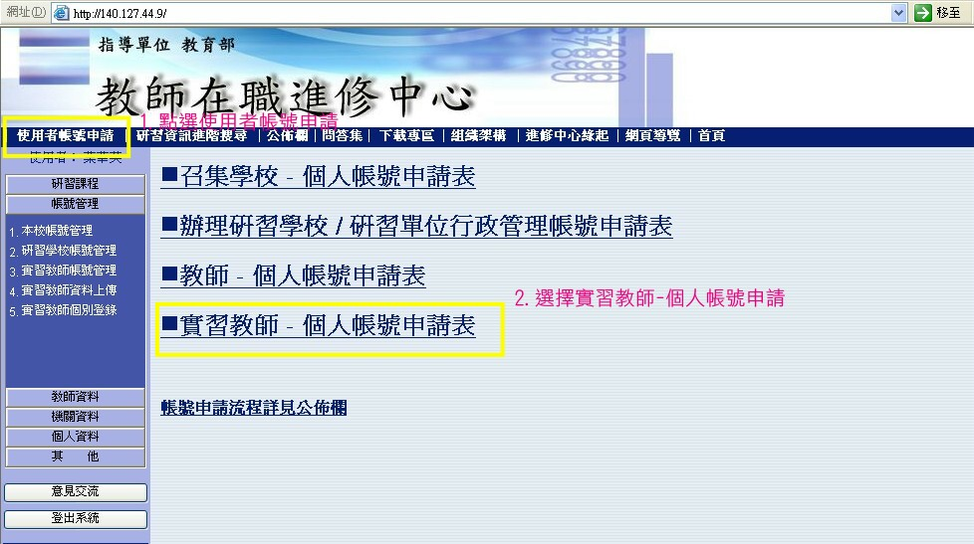
（圖1-1）
步驟三 輸入使用者申請資料後，按下網頁下方「送出申請」。（如下圖1-2）
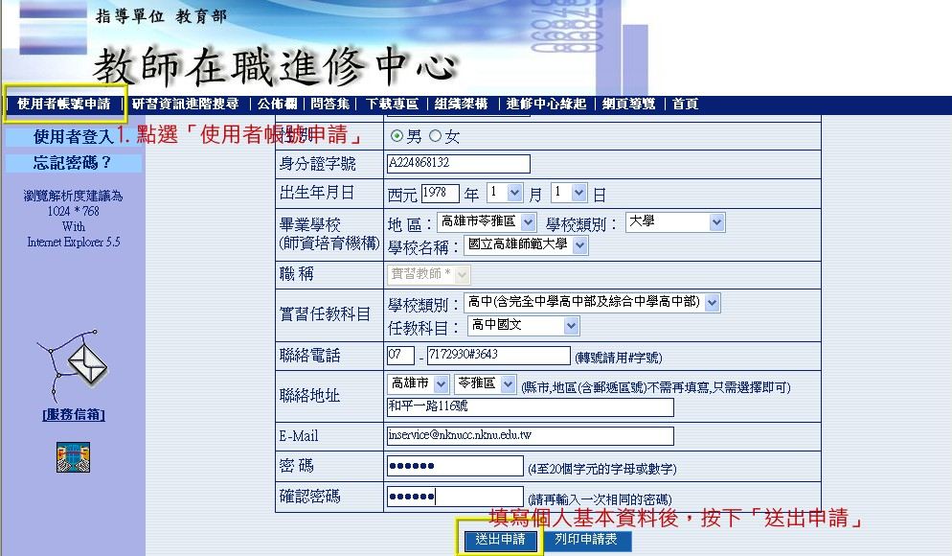
（圖1-2）
步驟四 申請成功，網頁則會出現『帳號申請成功，待帳號審核通過，系統會寄通知信給你』。等待所屬師資培育機構行政業務負責人員將帳號核准通過，實習教師即可使用教師在職進修中心資訊網進修研習功能。（如下圖1-3）
- 注意：使用者帳號前兩位字元請輸入英文字母，使用者帳號方能申請通過。

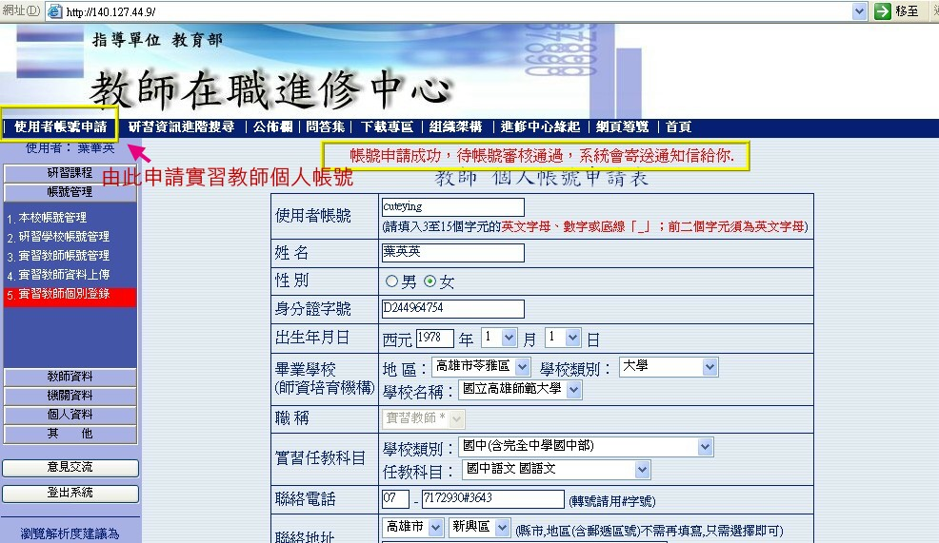
（圖1-3）
※ 實習教師使用功能：
說明：實習教師申請「個人用帳號」經所屬師資培育機構將帳號審核通過後，點選「使用者登入」，即可使用教師在職進修中心進修研習功能。教師在職進修中心資訊網將分別統計實習教師研習時數與合格專任教師研習時數。
  - 個人報名紀錄
  - 研習資訊訂閱
  - 變更登入密碼
  - 修改個人基本資料
  - 意見交流
  - 登出系統
＊ 使用者登入：（如下圖2-1）
步驟一 點選網頁左方功能鍵「使用者登入」，並選擇「教師個人帳號」。
步驟二 輸入申請之個人「使用者名稱」及「密碼」。
步驟三 按下「登入系統」，即可使用本資訊網進修研習功能。
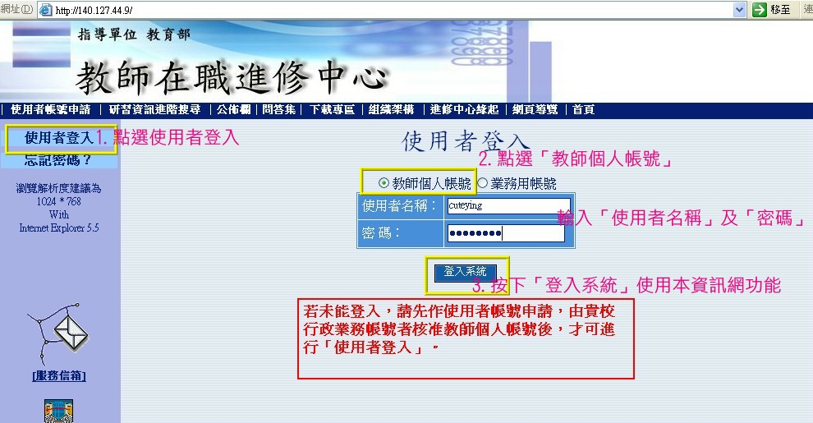
（圖2-1）

＊ 個人研習紀錄：（如下圖3-1）
說明：登入網站，點選網頁左方功能選項『個人研習紀錄』。則網頁右方會出現實習教師個人研習紀錄；若無任何紀錄，則會出現「尚未有研習紀錄」紅色訊息文字。
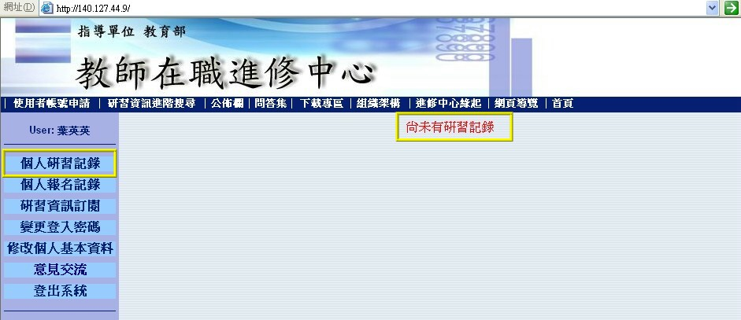
（圖3-1）
＊ 個人報名紀錄：（如下圖3-2）
說明：登入網站後，點選網頁左方功能選項『個人報名紀錄』。則網頁右方會出現實習教師個人報名紀錄，紀錄內容包括：研習名稱、辦理研習單位、聯絡信箱。俾利教師查詢各項報名紀錄，並方便與辦理研習單位聯繫。
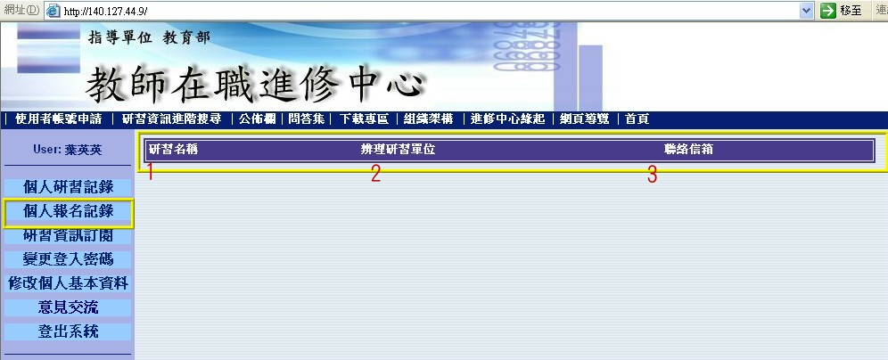
（圖3-2）
＊ 研習資訊訂閱：（如下圖3-3）
說明：點選此「研習資訊訂閱」功能選項，即可收到教師在職進修中心資訊網「每日最新進修研習資訊」。
步驟一 登入網站後，點選網頁左方功能選項『研習資訊訂閱』。（如下圖3-3）
步驟二 輸入個人使用之電子郵件信箱，點選『訂閱電子報』。
步驟三 點選完畢後，按下『更新以上設定』。
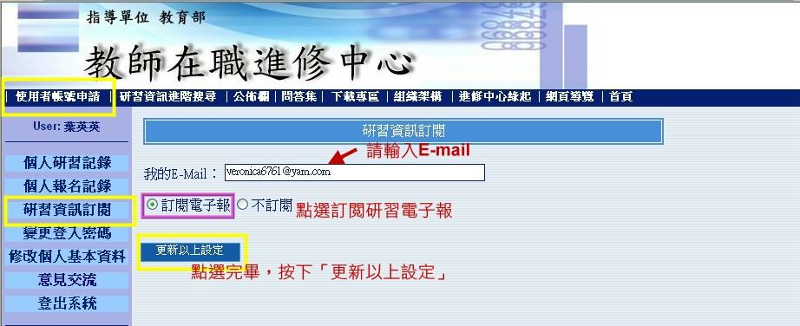
（圖3-3）
＊ 變更登入密碼：（如下圖3-4）
步驟一 登入使用者帳號及密碼，點選網頁左功能選項「變更登入密碼」。
步驟二 請輸入欲變更之新密碼並再次確認新密碼。
步驟三 按下「變更登入密碼」，下次登入本資訊網時請記得輸入新變更之密碼。
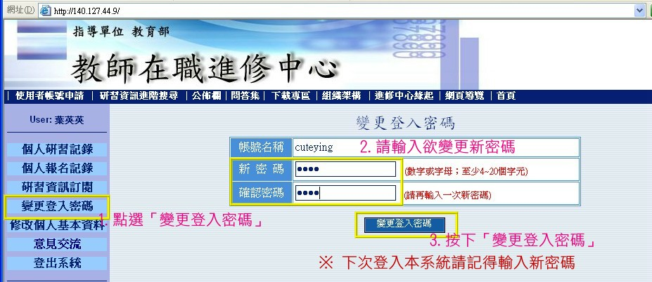
（圖3-4）
＊ 意見交流：（如下圖3-5）
說明：登入使用者帳號及密碼，點選網頁左方功能選項『意見交流』。如有任何寶貴建議或疑問歡迎利用此功能與教師在職進修中心資訊網聯繫，我們將盡力提供最完整的答覆與服務。
